Izdelava in vezava elektromotorja s krmilnim stikalom v vozilo na propelerski pogon
V zadnjem delu obravnave tem o elektrotehniki smo spoznali električni krog z menjalnimi stikali s katerimi lahko krmilimo elektromotor. Sedaj pa to naredimo še praktično z montažo elektromotorja in menjalnih stikal na vozilo.
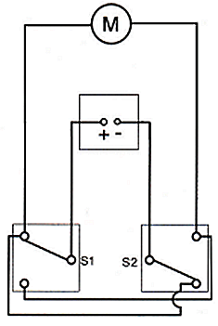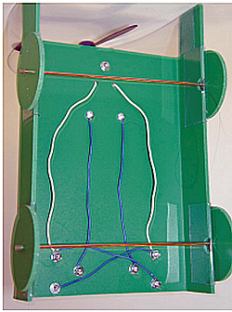
Shema vezja Vezje na podvozju vozila

Za montažo vezja si pripravi naslednje elemente (najdeš jih v škatli z gradivi):
• elektromotor
• 7 vijakov M3 x 10 mm z maticami in podložkami za kontakte in nosilec motorja
• dva vijaka M3 x 25 mm za kontakt z baterijo
• dva kontaktna peresa za stikali (medenina)
• električni vodnik

Električni vodnik narežemo na ustrezne dolžine (glej zgornjo fotografijo). Na koncih vodnikov snamemo izolacijo v dolžini 6 mm. Za kontakt z vijakom žico najprej vstavimo v izvrtino, nato vstavimo še vijak, namestimo podložko in matico. Glej sliko spodaj!
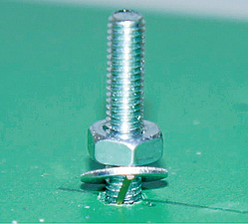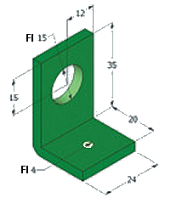
Način spojitve električnega vodnika in vijaka.

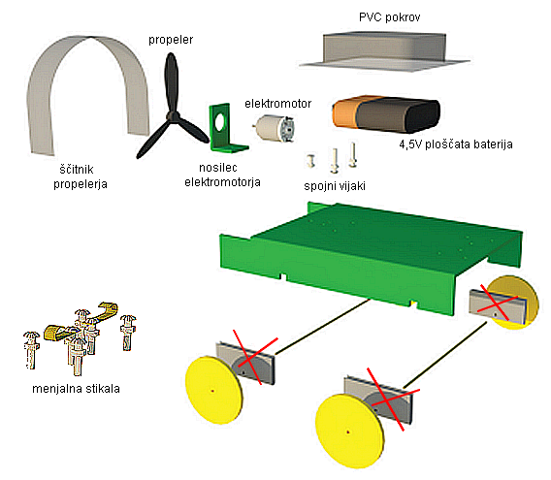
Montažna slika vseh sestavnih delov vozila

Preskušanje delovanje vozila
Po montaži električne opreme na vozilo, vozilo preskusimo. Da se bo vozilo gibalo naravnost nastavimo še medsebojno vzporednost kolesnih osi kot kaže spodnja fotografija.
S sošolci si lahko izdelate kriterije za vožnjo v cilj in tekmujete.
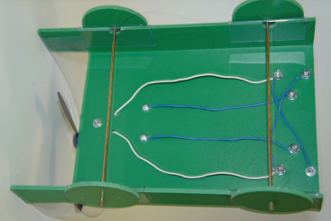
Vstavljanje osi
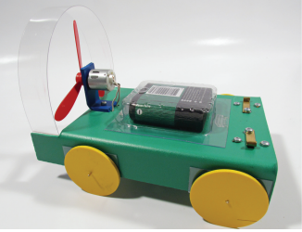
Končani izdelek

